【遨遊台灣】新南橫心體驗、利稻部落、
栗松野溪溫泉、知本森林遊樂區三日
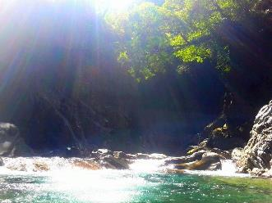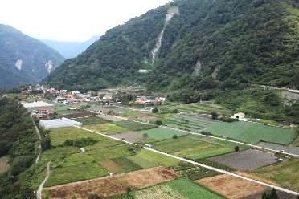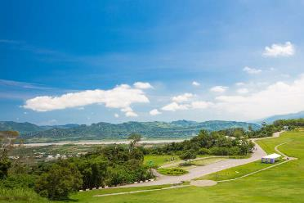
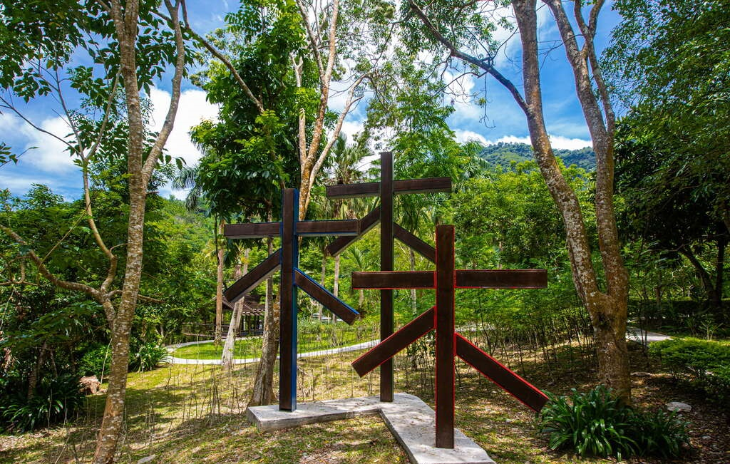
| 特色景點 |
◆利稻部落：為海端鄉內最高海拔的社區，往返南橫公路的途中，遊客們一定會在利稻部落稍作停留，在地勢平坦的河階台地上向下眺望，可望見景觀優美的遼闊景色。
◆栗松野溪溫泉：通過陡峭的山路，溯過激烈的溪流之後才會到達如同仙境一般美麗的栗松溫泉。有著從山壁傾流而下的泉水瀑布，水溫45-65℃左右，屬於弱鹼性的碳酸氫鈉泉。
◆鹿野高台：幅員遼闊的大片草原，療癒景色令人心曠神怡，為體驗滑草的絕佳場域。
◆知本溫泉：以泡湯聞名全臺的知本溫泉，是臺灣規模完善的知名溫泉鄉，更名列臺灣八大名景之一。知本溫泉屬於弱鹼性碳酸氫鈉泉，清澈無色，富含礦物質。
◆知本森林遊樂區：位於知本溪的中游，全區面積約110.8公頃，是一片海拔110-650公尺間的熱帶季風林。多樣的林業、鳥類及昆蟲物種，造就這片豐饒的生態教室。園區內遊戲設施多元，適合大小朋友一起來遊玩。
| 交通安排 |
◆行程使用9人座小車。6人成行，將依照出發當日實際人數派遣車輛，現場自由選位入座，無法事先指定座位，敬請見諒。(車上服務依實際車型調整)
◆指定包車需另加價，請報名後，與客服人員聯絡。
| 特別提醒 |
◆專業導遊解說服務。
◆防曬及禦寒用品請依個人需求攜帶。
◆請勿攜帶寵物出發。
◆出發當天請保持旅客聯絡手機暢通，以免因手機號碼錯誤或無法接通導致行程延誤。
◆請旅客依個人狀況自備暈車藥或其他隨身藥物。
◆因車輛調度問題，出發前1~2日提供集合時間地點、以及司導聯絡電話。
◆自然行程探訪請您一同維護珍貴資源，除了足跡什麼也不留，將美好風光留予後代子孫。

| 參考行程 |
第一天 | 台中出發／國道風光／梅山遊客中心（午餐敬請自備）／天池埡口／南橫險峻的美／向陽－利稻部落循跡（部落風味晚餐）／入住摩天農場
【梅山遊客中心】位於桃源區的最北端山區，也是南横公路進入玉山國家公園管理區的門戶。玉山公園管理處設置的南區梅山遊客中心，是南橫公路上唯一的服務站，提供遊客餐飲、休憩與解說服務，遊客中心以布農族的石板構築，與週遭景緻十分協調融合。旁邊還有一座布農文物展示中心，讓遊客在欣賞之餘，對布農文化有更深的瞭解。
【利稻部落】為海端鄉內最高海拔的社區，是南橫公路東段較大的一個布農族部落，位於南橫公路台20線省道175.5公里處，海拔超過一千公尺，是南橫公路旅遊帶中相當重要的休憩據點。地名的原由來自布農話「立豆」的諧音而來，意指吃起來黏呼呼的當地野生枇杷。暫留於此，可品嚐到在地的新鮮美味原住民風味料理，喜愛原民風格的遊客們也可在這裡挑選到獨具特色的布農族藝品。
早餐：X 午餐：敬請自備 晚餐：風味晚餐300 /人
住宿：摩天農場 或同級
第二天 | 07:00晨喚／栗松野溪溫泉／七彩岩壁／午餐自理／六口溫泉區／新武呂溪畔特殊景觀／鹿野高台／入住鹿鳴溫泉飯店
【栗松野溪溫泉】位於標高1075m的新武呂溪支流峽谷，是一處尚未開發的野溪溫泉，溫泉源頭來自岩壁，水溫約45-65度，屬於弱鹼性的碳酸泉。山壁上凝結了碳酸鈣結晶，加上附著在礦物上的翠綠溫泉藻形成的色彩，如同翡翠鑄成的岩壁，是此地最著名的景觀。
【六口溫泉區】海端鄉境內的溫泉，屬於碳酸氫鈉泉，清澈無味，洗後光滑柔細不黏膩，有美人湯之稱。是當年開鑿南橫公路時，築路工人發現岩壁湧出溫泉，挖洞引泉用來泡湯與紓解壓力的地方。目前六口溫泉規畫整建為泡足湯的地方，其中三口溫度較高，適合煮溫泉蛋。峭壁上黃褐色的溫泉結晶，在陽光下閃閃發亮，讓人驚嘆這大自然神奇的造化。
【鹿野高台】位於中央山脈和海岸山脈交會處的狹長谷地上空，高台突出於花東縱谷平原，視野甚佳。登上草坡最高處的高眺亭，可遠眺花東縱谷龍田河階上方整齊的農田景緻，寛廣的鹿寮溪與卑南溪交會處，景緻相當秀麗。除了每年6月至8月舉辦的熱氣球嘉年華之外，鹿野高台是玩滑草、飛行傘與滑翔翼的絕佳場域，尤其是臺灣著名的飛行傘練習場，吸引不少飛行傘愛好者前來。
早餐：飯店享用 午餐：敬請自備 晚餐：風味合菜300 /人
住宿：鹿鳴溫泉飯店 或同級
第三天 | 07:00晨喚～緃谷景觀尋蹤／知本溫泉區／午餐／知本森林遊樂區／南迴改（南田聽濤聲）／林邊晚餐／快樂賦歸
【知本溫泉區】知本溪河床上汨汨流出的溫泉，吸引日本人開發最早的溫泉旅館，現今的知本溫泉已是國際知名的臺灣溫泉旅遊區。當疲勞的身心需要紓解時，來一趟臺東知本溫泉旅行吧，熱烈的溫泉水會洗去所有的不愉快因子。
【知本森林遊樂區】位於知本溪中游，園區內遊戲設施多元，除有多條步道，還有季風穿林區及水流腳底按摩步道等特色景觀，適合全家大小一同遊樂！沿著區內的林蔭步道行走，可隨著沿路的解說牌了解各種動植物，尤以鳥類資源最豐富，是臺東市郊賞鳥的最佳地點。在這裡，吸一口充滿芬多精的新鮮空氣，聆聽鳥叫蟲鳴，絕對是最美好的享受。
早餐：飯店享用 午餐：風味合菜300 /人 晚餐：風味合菜300 /人
住宿：溫暖的家

| 行程說明 |
◆本行程6人成行，將於出發前5-7天告知成團結果。行程採併團出發，非包團行程無法行前保證出團當日車輛大小，及限制其他旅客參團。
◆本行程巴士為提供旅遊套裝行程使用，若去/回程單程放棄，恕無法退費。
◆行程確認單將於出發前2日提供給您。
◆嬰兒定義：未滿2歲之小朋友，不含遊覽車座位、飯店內床位、行程表內所有餐食及門票。
◆請著輕便服裝，若有素食請先告知。
◆參加旅遊請務必攜帶身份證或健保卡等證件，以備不時之需。
◆若遇天氣不佳或不可抗拒之因素，本公司保有取消或變更行程的權利。
◆請於規定時間內準時集合(逾時不候)，行程中如旅客因個人因素私自脫隊，本公司不予退費。
◆以上行程載明之行車時間僅供參考，因路況或假日遊客眾多行程順序將視情況前後更動。
◆本行程適用「國內個別旅遊定型化契約書」之相關規定。
行程包含 | ◆行程表列車資、門票、餐食。  ◆旅行業責任保險200萬暨20萬意外醫療險。  ◆行程表上表明之各項開支。
行程不包含 | ◆純屬私人之消費：如飲料酒類、洗衣、電話及私人購物費。  ◆行程表上未表明之各項開支。  ◆司機領隊小費100元/人。

